Документ предоставлен КонсультантПлюс

КОМИТЕТ ГОСУДАРСТВЕННОЙ ОХРАНЫ ОБЪЕКТОВ
КУЛЬТУРНОГО НАСЛЕДИЯ ВОЛГОГРАДСКОЙ ОБЛАСТИ

ПРИКАЗ
от 26 февраля 2021 г. N 107

ОБ УТВЕРЖДЕНИИ ГРАНИЦ И РЕЖИМА ИСПОЛЬЗОВАНИЯ ТЕРРИТОРИИ
ОБЪЕКТА КУЛЬТУРНОГО НАСЛЕДИЯ РЕГИОНАЛЬНОГО ЗНАЧЕНИЯ
"БРАТСКАЯ МОГИЛА СОВЕТСКИХ ВОИНОВ, ПОГИБШИХ В ПЕРИОД
СТАЛИНГРАДСКОЙ БИТВЫ", РАСПОЛОЖЕННОГО ПО АДРЕСУ:
ВОЛГОГРАДСКАЯ ОБЛАСТЬ, СВЕТЛОЯРСКИЙ РАЙОН, СТ. КАНАЛЬНАЯ

В соответствии со статьей 3.1, пунктом 2 статьи 33 Федерального закона от 25 июня 2002 г. N 73-ФЗ "Об объектах культурного наследия (памятниках истории и культуры) народов Российской Федерации", пунктом 8 требований к составлению проектов границ территорий объектов культурного наследия, утвержденных приказом Министерства культуры Российской Федерации от 04 июня 2015 г. N 1745, Положением о комитете государственной охраны объектов культурного наследия Волгоградской области, утвержденным постановлением Администрации Волгоградской области от 19 декабря 2016 г. N 697-п, приказываю:
1. Утвердить границы территории объекта культурного наследия регионального значения "Братская могила советских воинов, погибших в период Сталинградской битвы", расположенного по адресу: Волгоградская область, Светлоярский район, ст. Канальная, согласно приложениям 1 - 3.
2. Утвердить режим использования территории объекта культурного наследия регионального значения "Братская могила советских воинов, погибших в период Сталинградской битвы", расположенного по адресу: Волгоградская область, Светлоярский район, ст. Канальная, согласно приложению 4.
3. Настоящий приказ вступает в силу со дня его подписания и подлежит официальному опубликованию.

Председатель комитета
А.Ю.БАЖЕНОВ

Приложение 1
к приказу
комитета государственной
охраны объектов
культурного наследия
Волгоградской области
от 26.02.2021 N 107

СХЕМА ГРАНИЦ ТЕРРИТОРИИ ОБЪЕКТА КУЛЬТУРНОГО НАСЛЕДИЯ
РЕГИОНАЛЬНОГО ЗНАЧЕНИЯ "БРАТСКАЯ МОГИЛА СОВЕТСКИХ ВОИНОВ,
ПОГИБШИХ В ПЕРИОД СТАЛИНГРАДСКОЙ БИТВЫ", РАСПОЛОЖЕННОГО
ПО АДРЕСУ: ВОЛГОГРАДСКАЯ ОБЛАСТЬ, СВЕТЛОЯРСКИЙ РАЙОН,
СТ. КАНАЛЬНАЯ

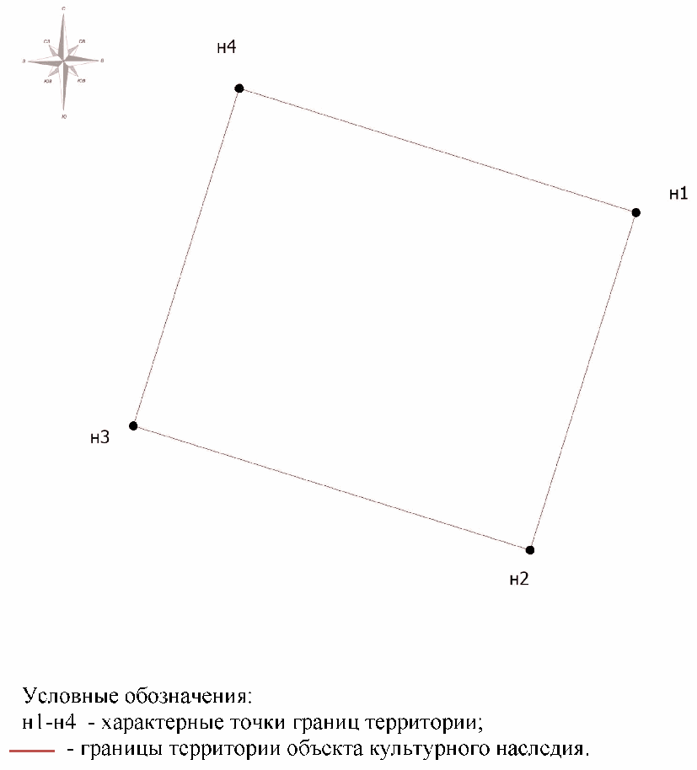

Приложение 2
к приказу
комитета государственной
охраны объектов
культурного наследия
Волгоградской области
от 26.02.2021 N 107

СИТУАЦИОННЫЙ ПЛАН ГРАНИЦ ТЕРРИТОРИИ ОБЪЕКТА КУЛЬТУРНОГО
НАСЛЕДИЯ РЕГИОНАЛЬНОГО ЗНАЧЕНИЯ "БРАТСКАЯ МОГИЛА СОВЕТСКИХ
ВОИНОВ, ПОГИБШИХ В ПЕРИОД СТАЛИНГРАДСКОЙ БИТВЫ",
РАСПОЛОЖЕННОГО ПО АДРЕСУ: ВОЛГОГРАДСКАЯ ОБЛАСТЬ,
СВЕТЛОЯРСКИЙ РАЙОН, СТ. КАНАЛЬНАЯ

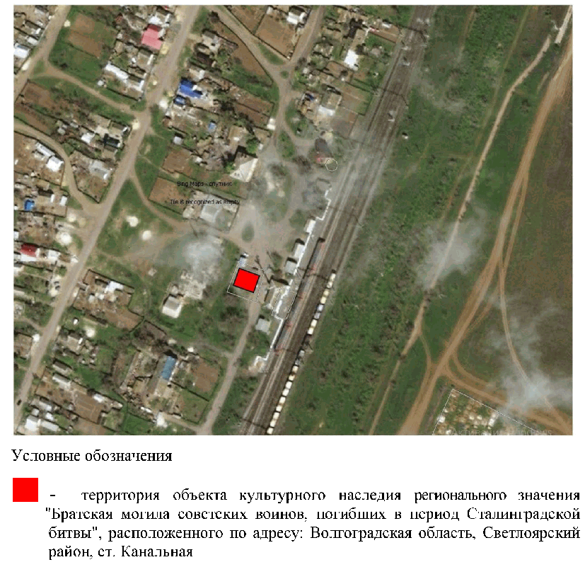

Приложение 3
к приказу
комитета государственной
охраны объектов
культурного наследия
Волгоградской области
от 26.02.2021 N 107

ПЕРЕЧЕНЬ КООРДИНАТ ХАРАКТЕРНЫХ ТОЧЕК ГРАНИЦ ТЕРРИТОРИИ
ОБЪЕКТА КУЛЬТУРНОГО НАСЛЕДИЯ РЕГИОНАЛЬНОГО ЗНАЧЕНИЯ
"БРАТСКАЯ МОГИЛА СОВЕТСКИХ ВОИНОВ, ПОГИБШИХ В ПЕРИОД
СТАЛИНГРАДСКОЙ БИТВЫ", РАСПОЛОЖЕННОГО ПО АДРЕСУ:
ВОЛГОГРАДСКАЯ ОБЛАСТЬ, СВЕТЛОЯРСКИЙ РАЙОН, СТ. КАНАЛЬНАЯ

Система координат: МСК-34, зона 1

Номер характерной точки | Длина линии (м) | Х | У
н1 |  | 451801,54 | 1398947
 | 11,5
н2 |  | 451790,57 | 1398943,56
 | 13,5
н3 |  | 451794,61 | 1398930,68
 | 11,5
н4 |  | 451805,58 | 1398934,12
 | 13,5
н1 |  | 451801,54 | 1398947

Система координат: WGS 84

Номер характерной точки | N | E
н1 | 48°25'26,92" С | 44°23'7,67" B
н2 | 48°25'26,57" С | 44°23'7,49" B
н3 | 48°25'26,71" С | 44°23'6,87" B
н4 | 48°25'27,06" С | 44°23'7,04" B

Приложение 4
к приказу
комитета государственной
охраны объектов
культурного наследия
Волгоградской области
от 26.02.2021 N 107

РЕЖИМ ИСПОЛЬЗОВАНИЯ ТЕРРИТОРИИ ОБЪЕКТА КУЛЬТУРНОГО НАСЛЕДИЯ
РЕГИОНАЛЬНОГО ЗНАЧЕНИЯ "БРАТСКАЯ МОГИЛА СОВЕТСКИХ ВОИНОВ,
ПОГИБШИХ В ПЕРИОД СТАЛИНГРАДСКОЙ БИТВЫ", РАСПОЛОЖЕННОГО
ПО АДРЕСУ: ВОЛГОГРАДСКАЯ ОБЛАСТЬ, СВЕТЛОЯРСКИЙ РАЙОН,
СТ. КАНАЛЬНАЯ

В границах территории объекта культурного наследия регионального значения "Братская могила советских воинов, погибших в период Сталинградской битвы", расположенного по адресу: Волгоградская область, Светлоярский район, ст. Канальная, запрещается строительство объектов капитального строительства, а также проведение земляных, строительных, мелиоративных и иных работ, за исключением:
работ по сохранению объекта культурного наследия или его отдельных элементов, сохранению историко-градостроительной или природной среды объекта культурного наследия;
работ по благоустройству территории объекта культурного наследия, которые осуществляются при условии соблюдения мер по обеспечению сохранности объекта культурного наследия;
мероприятий по музеефикации объекта культурного наследия, которые осуществляются при условии соблюдения мер по обеспечению сохранности объекта культурного наследия;
устройства прозрачных ограждений, которые осуществляются при условии соблюдения мер по обеспечению сохранности объекта культурного наследия;
поисковой работы по увековечиванию памяти защитников Отечества;
распространения наружной рекламы, содержащей исключительно информацию о проведении на объекте культурного наследия и его территории театрально-зрелищных, культурно-просветительных и воспитательно-патриотических мероприятий или исключительно информацию об указанных мероприятиях с одновременным упоминанием об определенном лице как о спонсоре конкретного мероприятия, при условии, если такому упоминанию отведено не более чем десять процентов рекламной площади (пространства).

